Staat van Wijzigingen

Van het ontwerp bestemmingsplan Bloemendalerpolder Weesp naar vastgesteld bestemmingsplan

Algemeen
De plannaam van het bestemmingsplan wordt gewijzigd in: ‘Bloemendalerpolder Weesp’. Dit wordt in de toelichting, regels en verbeelding waar relevant aangepast.

Planverbeelding

1. | Wijzigingen in verband met gemeentegrens  Naar aanleiding van de samenvoeging van de gronden van de gemeente Muiden met Weesp zijn op enkele locaties kleine correcties doorgevoerd aan de plangrens. Er worden ten opzichte van het ontwerpplan geen nieuwe ontwikkelingsmogelijkheden gecreëerd
2. | Bouwvlakken  Gebleken is dat in de digitale versie van ontwerpbestemmingsplan de bouwvlakken ontbraken. Deze omissie wordt hersteld.
3. | Leiding – Riool  Gebleken is dat deze leiding niet op de planverbeelding is opgenomen, maar wel in de regels. Daarnaast gaat het om een rioolleiding en niet om een waterleiding. Daarom is de dubbelbestemming ‘Leiding – Riool’ alsnog opgenomen.
4. | Korte Muiderweg 57b/c  Ter plaatse van dit perceel met de bestemming ‘Wonen -2’ worden de volgende wijzigingen doorgevoerd:  - Verkleinen bouwvlak met de aanduiding ‘specifieke bouwaanduiding – inhoud);  - Toevoegen bouwvlak en functieaanduiding ‘specifieke vorm van agrarisch -2’  - Toevoegen gebiedsaanduiding ‘milieuzone – geurzone - 2’.  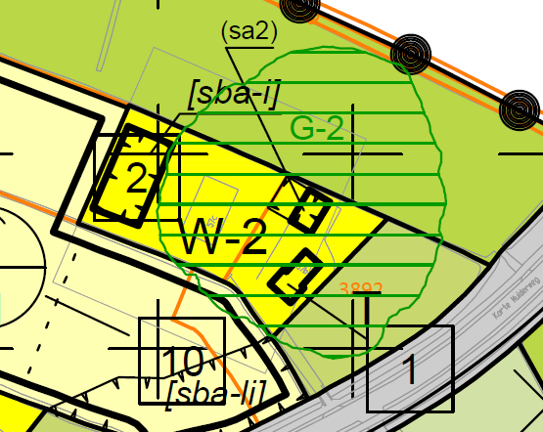
5. | Korte Muiderweg 55  Ter plaatse van dit perceel met de bestemming ‘Wonen -2’ worden de volgende wijzigingen doorgevoerd:  - Toevoegen bouwvlak en functieaanduiding ‘specifieke vorm van agrarisch -1’;  - Toevoegen bouwvlak en functieaanduiding ‘bedrijf’  - Toevoegen gebiedsaanduiding ‘milieuzone – geurzone - 1’.  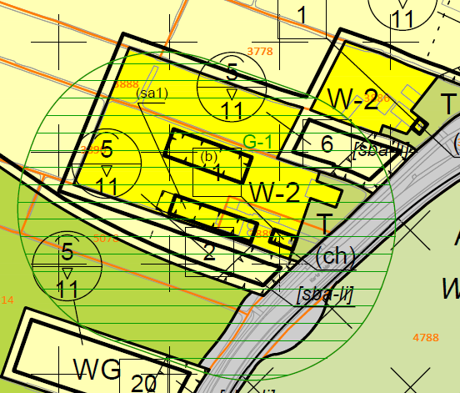
6. | Bestemming ‘Woongebied’ ter hoogte van Leeuwenveld  In een strook met bestemming Woongebied wordt een maximum bouwhoogte van 11 m opgenomen.  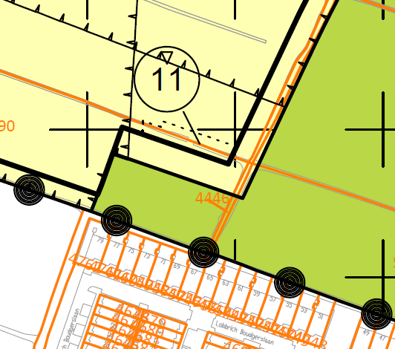
7. | Recreatie – Dierenweide  Op de gronden gelegen achter de percelen Korte Muiderweg 49-53 wordt de bestemming ‘Wonen -2’ gewijzigd in ‘Recreatie – Dierenweide’. Daarnaast wordt een bouwvlak opgenomen.  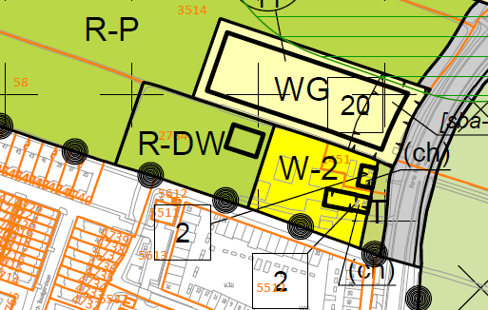
8. | Recreatie – Jachthaven  Op de gronden ten zuiden van Molensloot worden de bestemmingen ‘Agrarisch met waarden’, ‘Wonen – 1’ en ‘Tuin’ gewijzigd in ‘Recreatie – Jachthaven’ met bouwvlak. Daarnaast vervalt de gebiedsaanduiding ‘wetgevingszone – wijzigingsgebied – 2’.  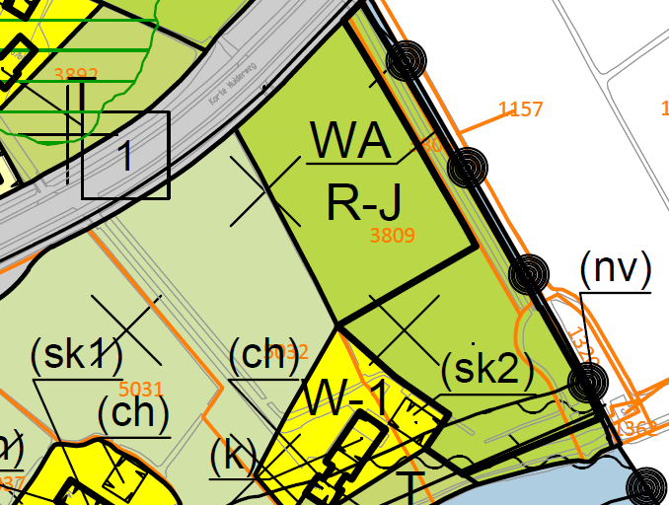
9. | Functiaanduidingen voor kantoor  - De functieaanduiding ‘kantoor’ wordt gewijzigd in ‘specifieke vorm van kantoor – 1’;  - Er wordt een nieuwe functieaanduiding ‘specifieke vorm van kantoor – 2’ opgenomen.  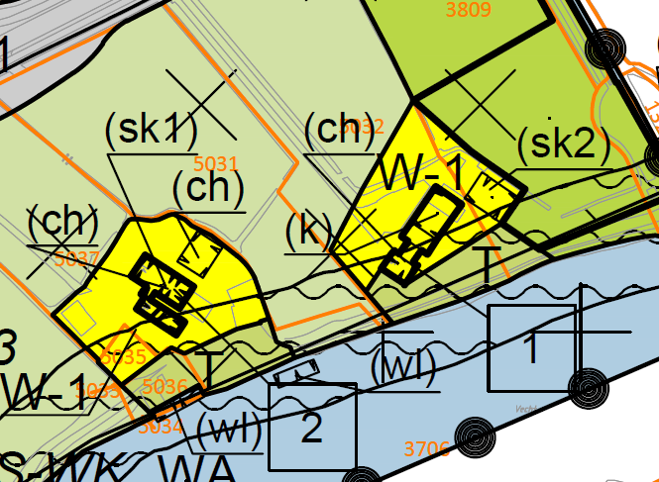
10. | Gasontvangstation  Ter plaatse van het gasontvangstation worden de volgende wijzigingen doorgevoerd:  - Wijzigen functieaanduiding ‘specifieke vorm van bedrijf – meet- en regelstation’ naar ‘specifieke vorm van bedrijf – gasontvangstation’;  - Toevoegen gebiedsaanduiding ‘veiligheidszone – gasontvangstation – 1’  - Toevoegen gebiedsaanduiding ‘veiligheidszone – gasontvangstation – 2’  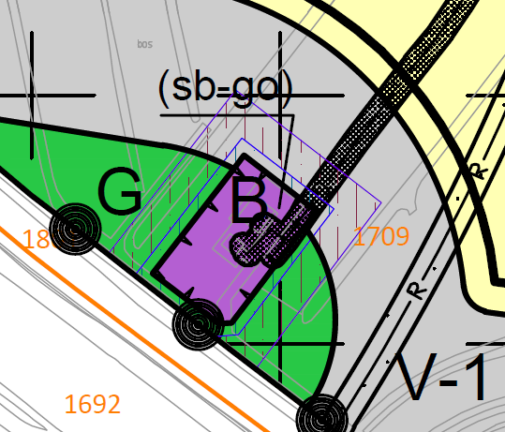

Planregels

1. | Artikel 1 Begrippen  De volgende begrippen worden toegevoegd aan het bestemmingsplan, waarbij de nummering van de overige begrippen tevens worden aangepast:  ‘1.23 beheergebouw  een gebouw, dat dient voor het beheer en onderhoud van een gebied.  1.52 geurgevoelig object  gebouw, bestemd voor en blijkens aard, indeling en inrichting geschikt om te worden gebruikt voor menselijk wonen of menselijk verblijf en die daarvoor permanent of een daarmee vergelijkbare wijze van gebruik, wordt gebruikt.  1.63 kleinschalige bedrijvigheid  - bedrijven van 2 tot en met 9 werknemers;  - bedrijven met een bedrijfsruimte kleiner dan 500 m2;  - detailhandel, horeca, maatschappelijke- en zorginstellingen, landbouw, zware industrie niet meegerekend.  1.87 Staat van Bedrijfsactiviteiten  de Staat van Bedrijfsactiviteiten die van deze regels deel uitmaakt.  1.88 Staat van Horeca-activiteiten  de Staat van Horeca-activiteiten die van deze regels deel uitmaakt.’
2. | Artikel 4 Bedrijf  - In artikel 4.1 sub a wordt de verwijzing naar de functieaanduiding gewijzigd in ‘specifieke vorm van bedrijf – gasontvangstation’;  - Aan artikel 4.1 sub a wordt de volgende zinsnede toegevoegd: ‘en ondergrondse en bovengrondse leidingen en toebehoren;’  - In artikel 4.2.2 wordt een nieuwe aanhef opgenomen.  - Artikel 4.2.2 sub a, betreffende lichtmasten, wordt verwijderd.  - Aan artikel 4.2.2, wordt na de zinsnede ‘van overige bouwwerken, geen gebouwen zijnde 2 m’ de volgende passage toegevoegd: ‘met uitzondering van een erf- en terreinafscheiding van maximaal 3,5 meter ter plaatse van de aanduiding ‘specifieke vorm van bedrijf – gasontvangstation’.
5. | Toevoeging nieuw artikel 6 Recreatie – Dierenweide  Een nieuw artikel 6 ‘Recreatie – Dierenweide’ wordt toegevoegd ten behoeve van de realisatie van een dierenweide. De regels luiden als volgt:  ‘Artikel 6 Recreatie - Dierenweide  6.1 Bestemmingsomschrijving  De voor 'Recreatie - Dierenweide' aangewezen gronden zijn bestemd voor:  - dierenweide;  - (onverharde) paden;  - water;  met bijbehorende waterrecreatie, waterhuishoudkundige voorzieningen, nutsvoorzieningen en groenvoorzieningen.  6.2 Bouwregels  6.2.1 Gebouwen en overkappingen  - gebouwen en overkappingen zijn uitsluitend toegestaan binnen het bouwvlak;  - de oppervlakte van gebouwen en overkappingen bedraagt ten hoogste 150 m2;  - de goot- en bouwhoogte van gebouwen en overkappingen bedraagt ten hoogste 4,5 m respectievelijk 6 m.  6.2.2 Bouwwerken, geen gebouwen zijnde  - de bouwhoogte van erfafscheidingen bedraagt ten hoogste 2 m;  - de bouwhoogte van overige bouwwerken, geen gebouwen bedraagt ten hoogste 5 m.  De overige artikelen worden vernummerd.
6. | Toevoeging nieuw artikel 7 Recreatie – Jachthaven  Een nieuw artikel 7 ‘Recreatie – Jachthaven’ wordt toegevoegd ten behoeve van de mogelijke realisatie van de jachthaven. De regels luiden als volgt:  ‘Artikel 7 Recreatie – Jachthaven  7.1 Bestemmingsomschrijving  De voor 'Recreatie - Jachthaven' aangewezen gronden zijn bestemd voor:  - een jachthaven met ten hoogste 30 ligplaatsen en bijbehorende voorzieningen;  - extensieve dagrecreatie;  - dagrecreatieve voorzieningen;  - speeltoestellen;fietspaden;  - (onverharde) paden, toegangswegen en parkeergelegenheid;  - water;  - sluizen en waterkerende werken;  - bij deze jachthaven behorende horecavoorzieningen tot en met categorie 1b van de Staat van Horeca-activiteiten;  met bijbehorende waterrecreatie, waterhuishoudkundige voorzieningen, nutsvoorzieningen, groenvoorzieningen en behoud van de waarden van de omgeving.  7.2 Bouwregels  7.2.1 Gebouwen en overkappingen  - gebouwen en parkeerplaatsen worden binnen het bouwvlak gerealiseerd;  - de bouwhoogte van gebouwen bedraagt ten hoogste 9 m;  - de goothoogte van gebouwen bedraagt ten hoogste 4 m;  - de bouwhoogte van overkappingen bedraagt ten hoogte 4 m;  - de gezamenlijke vloeroppervlakte van horecagebouwen bedraagt ten hoogste 500 m2;  - de gezamenlijke vloeroppervlakte van beheergebouwen en overkappingen bedraagt ten hoogste 50 m2.  - de gezamenlijke oppervlakte van bebouwing en verhardingen bedraagt ten hoogste 0,8 ha met dien verstande dat het totaal oppervlak binnen deze bestemming en op de gronden met bestemming 'Recreatie- Jachthaven' zoals bedoeld in het bestemmingsplan 'Bloemendalerpolder voormalig grondgebied Muiden' gezamenlijk ten hoogste 0,8 ha bedraagt.  7.2.2 Bouwwerken, geen gebouwen zijnde  - bouwwerken, havenkommen en sluizen worden gebouwd binnen het bouwvlak;  - de bouwhoogte van erfafscheidingen bedraagt ten hoogste 2 m;  - de bouwhoogte van speeltoestellen bedraagt ten hoogste 5 m;  - de bouwhoogte van overige bouwwerken, geen gebouwen zijnde, bedraagt ten hoogste 8 m.  7.3 Afwijken van de bouwregels  Het bevoegd gezag kan met een omgevingsvergunning afwijken van:  - het bepaalde in lid 7.2.1 onder f voor beheergebouwen en overkappingen met een maximale oppervlakte van 200 m2, mits dit noodzakelijk is voor de jachthaven en/of de sluis;  - het bepaalde in lid 7.2.2 onder b voor het bouwen van bouwwerken, geen gebouw zijnde met een hoogte van maximaal 8 m;  Bij toepassing van dit artikel mag geen aantasting plaatsvinden van de waarden in de omgeving.  7.4 Specifieke gebruiksregels  7.4.1 Strijdig gebruik  Onder strijdig gebruik wordt in ieder geval verstaan:  - reparatie en onderhoudswerkzaamheden op de kade;  - botenstalling, winterstalling op de kade.  7.4.2 Voorwaardelijke verplichting horeca  Het gebruik van gronden ten behoeve van horecavoorzieningen in combinatie met de jachthaven/sluis als bedoeld in lid 7.1 is uitsluitend toegestaan binnen één bestemmingsvlak met de bestemming 'Recreatie - Jachthaven' in dit plan of het bestemmingsplan 'Bloemendalerpolder voormalig grondgebied Muiden'.  7.4.3 Voorwaardelijke verplichting ontsluiting Jachthaven  Het gebruik van gronden ten behoeve van een jachthaven en de horeca als bedoeld in lid 7.1 is uitsluitend toegestaan indien voorzien wordt in een verkeersveilige ontsluitingsweg op de Korte Muiderweg/Weesperweg.  7.5 Omgevingsvergunning voor het uitvoeren van een werk, geen bouwwerk zijnde, of van werkzaamheden  7.5.1 Omgevingsvergunningplichtige werken  Het is verboden zonder of in afwijking van een omgevingsvergunning op de in lid 7.1 bedoelde gronden de volgende andere-werken uit te voeren:  - het aanleggen en verharden van wegen, banen of parkeergelegenheden en het aanleggen van overige oppervlakteverhardingen;  - het aanleggen van ondergrondse of bovengrondse transport-, energie of telecommunicatieleidingen en de daarmee verband houdende constructies, installaties of apparatuur;  - het scheuren van grasland;  - het beplanten van gronden met bomen en ander opgaand houtgewas, voor de gronden die ten tijde van het van kracht worden van dit bestemmingsplan niet als zodanig zijn beplant;  - het verrichten van onderzoeks- en exploitatieboringen ten behoeve van de winning van delfstoffen en andere bodemschatten;  - het graven en aanleggen van water en watergangen.  7.5.2 Weigering  Een omgevingsvergunning als bedoeld in lid 7.5.1 mag alleen en moet worden geweigerd, indien door het uitvoeren van het ander werk dan wel door de daarvan direct of indirect te verwachten gevolgen blijvend afbreuk wordt gedaan aan de waarden van de omgeving (en in het bijzonder de aardkundige waarden en het werelderfgoed Stelling van Amsterdam) en hieraan door het stellen van voorwaarden niet of onvoldoende kan worden tegemoetgekomen.  7.5.3 Uitzondering  Geen omgevingsvergunning is nodig voor:  - andere werken die het normale onderhoud, gebruik en beheer betreffen;  - andere werken die op het moment van het van kracht worden van het plan in uitvoering zijn of uitgevoerd kunnen worden op grond van een verleende vergunning;  - andere werken zoals bedoeld in lid 7.5.1 onder a, en f voor zover het totaal oppervlak van deze andere werken inclusief de oppervlakte van gebouwen, als bedoeld in lid 7.2.1, niet meer bedraagt dan 0,8 hectare met dien verstande dat het totaal oppervlak binnen deze bestemming en op de gronden met bestemming 'Recreatie- Jachthaven' zoals bedoeld in het bestemmingsplan 'Bloemendalerpolder Weesp' gezamenlijk ten hoogste 0,8 ha bedraagt.  De overige artikelen worden vernummerd.
7. | Artikel 6 Recreatie – Park (artikel 8 nieuw)  In lid 6.1 vervalt sub c ‘evenementen’. De overige subleden worden vernummerd.
8. | Artikel 7 Tuin (artikel 9 nieuw)  - Artikel 7.2.2 sub b wordt als volgt gewijzigd:  ‘de bouwhoogte van bouwwerken, geen gebouwen en geen overkappingen zijnde, bedraagt ten hoogste:  1. voor erfafscheidingen: 1 m;  2. voor overige bouwwerken, geen gebouwen zijnde: 3 m.’  - Artikel 7.3 Wijzigingsbevoegdheid wordt verwijderd uit de planregels.
9. | Artikel 8 Verkeer – 1 (artikel 10 nieuw)  Artikel 8.2 Bouwregels wordt als volgt gewijzigd:  ‘10.2.1 Gebouwen en overkappingen  Gebouwen en overkappingen mogen niet worden gebouwd.  10.2.2 Bouwwerken, geen gebouwen zijnde  - de bouwhoogte van erfafscheidingen bedraagt ten hoogste 2 m;  - de bouwhoogte van speeltoestellen bedraagt ten hoogste 5 m;  - de bouwhoogte van overige bouwwerken, geen gebouwen en geen overkappingen zijnde, bedraagt ten hoogste 8 m.’
10. | Artikel 9 Water (artikel 11 nieuw)  In lid 9.1 wordt een nieuw sub b ingevoegd:  ‘ter plaatse van de aanduiding 'nutsvoorziening': tevens een gemaal;’  De overige subleden worden vernummerd.
11. | Artikel 10 Wonen – 1 (artikel 12 nieuw)  - In lid 10.1 sub c wordt na ‘kantoor’ de volgende zinsnede toegevoegd: ‘'specifieke vorm van kantoor - 1' en 'specifieke vorm van kantoor - 2':  - Na lid 10.4.1 Strijdig gebruik wordt een nieuw sublid ingevoegd:  ’12.4.1. Voorwaardelijke verplichting kantoor  Het gebruik van een gebouw voor de functie kantoor ter plaatse van de aanduiding 'specifieke vorm van kantoor - 2' is uitsluitend toegestaan indien het gebruik van het bestaande kantoor ter plaatse van de aanduiding 'specifieke vorm van kantoor - 1' permanent is beëindigd.’  - Artikel 10.6 Wijzigingsbevoegdheid wordt verwijderd uit de planregels.  - Er wordt een nieuw lid ingevoegd met betrekking tot het slopen van een bouwwerk:  ‘12.6 Omgevingsvergunning voor het slopen van een bouwwerk  12.6.1 Cultuurhistorische waarden  Voor het slopen van bouwwerken gelegen binnen de aanduiding 'cultuurhistorie' is een omgevingsvergunning vereist. Alvorens de omgevingsvergunning kan worden verleend, wint het bevoegd gezag schriftelijk advies in bij de monumentencommissie. De omgevingsvergunning kan slechts worden verleend indien en nadat het college het advies van de monumentencommissie in overweging heeft genomen en een positief besluit heeft genomen.  12.6.2 Uitzonderingen  Een omgevingsvergunning als bedoeld in lid 12.6.1 is niet vereist voor:  - werken, die behoren tot het normale onderhoud en beheer;  - noodzakelijk zijn in verband met het op de bestemming gerichte beheer;  - reeds in uitvoering dan wel vergund zijn op het tijdstip van het van kracht worden van dit plan;  - werken, die op het tijdstip van het van kracht worden van het plan in uitvoering waren of konden worden uitgevoerd krachtens een vóór dat tijdstip geldende dan wel aangevraagde vergunning.  12.6.3 Herbouw/nieuwbouw  Bij herbouw of nieuwbouw op de gronden met de aanduiding 'cultuurhistorie' is de uitwendige hoofdvorm, bestaande uit de oppervlakte, goot- en bouwhoogte, nokrichting, dakhelling en de oorspronkelijke situering van de bestaande legale bebouwing maatgevend.’
12. | Artikel 11 Wonen – 2 (artikel 13 nieuw)  - In lid 11.1 worden na sub a de volgende subleden toegevoegd:  - ter plaatse van de aanduiding 'specifieke vorm van agrarisch - 1': tevens een melkveehouderij die uitsluitend uitgeoefend wordt door de ten tijde van de vaststelling van dit bestemmingsplan aanwezige melkveehouder;  - ter plaatse van de aanduiding 'specifieke vorm van agrarisch -2': tevens een agrarisch bedrijf met ten hoogste 20 stuks vleesrundvee;  - ter plaatse van de aanduiding 'bedrijf': tevens opslag ten behoeve van de handel in buizen en bielzen uit ten hoogste categorie 2 van de 'Staat van Bedrijfsactiviteiten';’  Het overige sublid wordt vernummerd.  - Na lid 11.2.4 wordt een nieuw sublid ingevoegd:  ‘13.2.5 Specifieke bouwregels ter plaatse van functieaanduidingen  Ter plaatse van de aanduidingen 'specifieke vorm van agrarisch - 1', 'specifieke vorm van agrarisch - 2' en 'bedrijf' gelden tevens de volgende regels:  - bebouwing mag uitsluitend worden opgericht binnen het bouwvlak;  - de goot- en bouwhoogte van gebouwen bedraagt:  - ter plaatse van de aanduiding 'specifieke vorm van agrarisch -1': ten hoogste 4,5 m respectievelijk 8,5 m;  - ter plaatse van de aanduiding 'specifieke vorm van agrarisch - 2': ten hoogste 4,5 m respectievelijk 8,5 m;  - ter plaatse van de aanduiding 'bedrijf': ten hoogste 4,5 m respectievelijk 8,5 m.’  - In lid 11.3 specifieke gebruiksregels wordt na sub a een nieuw sublid ingevoegd:  ‘b. het gebruik van gebouwen ter plaatse van de aanduidingen 'specifieke vorm van agrarisch - 1' en 'specifieke vorm van agrarisch - 2' ten behoeve van intensieve veehouderij.’  - Er wordt een nieuw lid ingevoegd met betrekking tot het slopen van een bouwwerk:  ‘13.5 Omgevingsvergunning voor het slopen van een bouwwerk  13.5.1 Cultuurhistorische waarden  Voor het slopen van bouwwerken gelegen binnen de aanduiding 'cultuurhistorie' is een omgevingsvergunning vereist. Alvorens de omgevingsvergunning kan worden verleend, wint het bevoegd gezag schriftelijk advies in bij de monumentencommissie. De omgevingsvergunning kan slechts worden verleend indien en nadat het college het advies van de monumentencommissie in overweging heeft genomen en een positief besluit heeft genomen.  13.5.2 Uitzonderingen  Een omgevingsvergunning als bedoeld in lid 13.5.1 is niet vereist voor:  - werken, die behoren tot het normale onderhoud en beheer;  - noodzakelijk zijn in verband met het op de bestemming gerichte beheer;  - reeds in uitvoering dan wel vergund zijn op het tijdstip van het van kracht worden van dit plan;  - werken, die op het tijdstip van het van kracht worden van het plan in uitvoering waren of konden worden uitgevoerd krachtens een vóór dat tijdstip geldende dan wel aangevraagde vergunning.  13.5.3 Herbouw/nieuwbouw  Bij herbouw of nieuwbouw op de gronden met de aanduiding 'cultuurhistorie' is de uitwendige hoofdvorm, bestaande uit de oppervlakte, goot- en bouwhoogte, nokrichting, dakhelling en de oorspronkelijke situering van de bestaande legale bebouwing maatgevend.’  - Een nieuw lid 13.6 Wijzigingsbevoegdheid wordt ingevoegd:  ‘13.6 Wijzigingsbevoegdheid  Burgemeester en wethouders kunnen de aanduidingen 'specifieke vorm van agrarisch - 1' en/of 'specifieke vorm van agrarisch -2' verwijderen, indien de agrarische activiteiten ter plaatse voor een aaneengesloten periode van 3 maanden ter plaatse zijn beëindigd, danwel permanent zijn beëindigd.’
13. | Artikel 12 Woongebied (artikel 14 nieuw)  - In artikel 12.2.2 (artikel 14.2.2 nieuw) wordt in sub b het oppervlak gewijzigd in ‘2.450 m2 bvo’  - In artikel 12.27 (artikel 14.2.7 nieuw) word sub b als volgt gewijzigd:  ‘b. het bij de woning aansluitende terrein mag voor niet meer dan 50% worden bebouwd waarvan de oppervlakte voor vrijstaande bijgebouwen en overkappingen gezamenlijk niet meer dan 30 m2 mag zijn;’  - Een nieuw lid 14.4.3 wordt ingevoegd:  ‘14.4.3 Oppervlakte detailhandel in centrumgebied  Het bevoegd gezag kan met een omgevingsvergunning afwijken van het bepaalde in lid 14.2.2 onder b voor het toestaan van extra oppervlakte detailhandel, mits:  het totaal extra oppervlak aan detailhandel ten hoogste 1.000 m2 bvo bedraagt;  aangetoond wordt dat de toevoeging van de extra oppervlakte aan detailhandel niet tot onevenredige ontwrichting leidt van de detailhandelsstructuur in de gemeente Weesp.’
14. | Artikel 13 Leiding – Gas (artikel 15 nieuw)  In artikel 13.4 worden na sub d de volgende regels toegevoegd:  e. het indrijven van voorwerpen in de bodem, zoals lichtmasten, wegwijzers en ander straatmeubilair;  f. het aanleggen van drainage.
15. | Artikel 14 Leiding – Water (artikel 16 Leiding – Riool nieuw)  De bestemmingsnaam wordt gewijzigd in ‘Leiding – Riool’. In artikel 16.1 wordt de verwijzing naar de waterleiding daarnaast gewijzigd in ‘Leiding – Riool’.
16. | Artikel 21 Nieuw  Er wordt een nieuw artikel 21 ingevoegd:  ‘Artikel 21 Bestaande afstanden en bestaande andere maten  - Voor een bouwwerk, dat bij of krachtens de Wet algemene bepalingen omgevingsrecht op het tijdstip van inwerkingtreding van het bestemmingsplan aanwezig of in uitvoering is, dan wel gebouwd kan worden en dat in het plan ingevolge de bestemming is toegelaten, maar waarvan de bestaande afstands-, hoogte-, inhouds- en oppervlaktematen afwijken van de bouwregels van de betreffende bestemming, geldt dat:  - bestaande maten, die meer bedragen dan in hoofdstuk 2 is voorgeschreven, mogen als ten hoogste toelaatbaar worden aangehouden;  - bestaande maten, die minder bedragen dan in hoofdstuk 2 is voorgeschreven, mogen als ten minste toelaatbaar worden aangehouden.  - Ingeval van herbouw is lid a onder 1 en 2 uitsluitend van toepassing, indien de herbouw op dezelfde plaats plaatsvindt.  - Op een bouwwerk als hiervoor bedoeld, is het Overgangsrecht bouwwerken als opgenomen in dit plan niet van toepassing.’  De overige artikelen worden vernummerd.
17. | Artikel 19 Algemene bouwregels (artikel 22 nieuw)  - Aan dit artikel wordt aan het einde de volgende zinsnede toegevoegd:  ‘en het beleid voor hogere grenswaarden, zoals opgenomen in Bijlage 3 of de opvolger van dit beleid.’  - In artikel 19.5 (artikel 22.5 nieuw) wordt sub b als volgt gewijzigd:  ‘Bij een omgevingsvergunning wordt aan de hand van de beleidsregel Parkeernota 2006 Weesp zoals opgenomen in Bijlage 4 of de opvolger van deze beleidsregel bepaald of er sprake is van voldoende parkeergelegenheid.’
18. | Artikel 20 Algemene gebruiksregels (artikel 23 nieuw)  - Artikel 20.1 (artikel 23.1 nieuw) sub a wordt als volgt gewijzigd:  ‘het dient ondergeschikt te zijn aan de woonfunctie, met dien verstande dat maximaal 40% van de grondoppervlakte van de begane grond van de woning met de daarbij behorende aan- en uitbouwen mag worden gebruikt (in de gehele woning) voor de bedoelde activiteiten;’  - Aan artikel 20.1 (artikel 23.1 nieuw) sub g wordt na 2 de volgende aanvulling gedaan:  ‘3. maximaal 4 personen zijn toegestaan;’
19. | Toevoeging nieuw artikel 24 Algemene aanduidingsregels  Een nieuw artikel algemene aanduidingsregels wordt ingevoegd in verband met het opnemen van de gebiedsaanduidingen ‘milieuzone – geurzone -1 en -2’ en veiligheidszone – gasontvangstation’. De regels luiden als volgt:  ‘24.1 Milieuzone - geurzone - 1  24.1.1 Aanduidingsomschrijving  De gronden ter plaatse van de aanduiding 'milieuzone - geurzone - 1' zijn, behalve de voor die gronden aangewezen bestemmingen, mede bestemd voor de bescherming van het woon- en leefklimaat in verband met een bedrijf.  24.1.2 Bouwregels  In afwijking van het bepaalde in Hoofdstuk 2 Bestemmingsregels mogen ter plaatse van de aanduiding 'milieuzone – geurzone - 1' geen nieuwe woningen en andere geurgevoelige objecten worden gebouwd.  24.1.3 Afwijken van de bouwregels  Het bevoegd gezag kan bij omgevingsvergunning afwijken van het bepaalde in artikel 24.1.2 voor het toestaan van geurgevoelige objecten overeenkomstig de daar voorkomende bestemmingen, mits ter plaatse een aanvaardbaar woon- en leefklimaat kan worden gerealiseerd.  24.1.4 Wijzigingsbevoegdheid  Burgemeester en wethouders kunnen het plan wijzigen in die zin dat de aanduiding 'milieuzone- geurzone - 1' wordt verkleind of komt te vervallen, mits de bedrijfsactiviteit die de geurzone veroorzaakt is gewijzigd of beëindigd, dan wel deze wijziging mogelijk is op grond van een wijziging van de Wet geurhinder en veehouderij of op deze wet gebaseerde regelgeving.  24.2 Milieuzone - geurzone - 2  24.2.1 Aanduidingsomschrijving  De gronden ter plaatse van de aanduiding 'milieuzone - geurzone - 2' zijn, behalve de voor die gronden aangewezen bestemmingen, mede bestemd voor de bescherming van het woon- en leefklimaat in verband met een bedrijf.  24.2.2 Bouwregels  In afwijking van het bepaalde in Hoofdstuk 2 Bestemmingsregels mogen ter plaatse van de aanduiding 'milieuzone – geurzone - 2' geen nieuwe woningen en andere geurgevoelige objecten worden gebouwd.  24.2.3 Wijzigingsbevoegdheid  Burgemeester en wethouders kunnen het plan wijzigen in die zin dat de aanduiding 'milieuzone- geurzone - 2' komt te vervallen, mits de bedrijfsactiviteit die de geurzone veroorzaakt is beëindigd, dan wel deze wijziging mogelijk is op grond van een wijziging van de Wet geurhinder en veehouderij of op deze wet gebaseerde regelgeving.  24.3 Veiligheidszone - gasontvangstation  In tegenstelling tot de andere geldende bestemmingen zijn ter plaatse van de aanduiding 'veiligheidszone - gasontvangstation -1' geen beperkt kwetsbare en kwetsbare objecten toegestaan.  In tegenstelling tot de andere geldende bestemmingen zijn ter plaatse van de aanduiding 'veiligheidszone - gasontvangstation -2' geen kwetsbare objecten toegestaan.’  De overige artikelen worden vernummerd.
20. | Artikel 21 Algemene afwijkingsregels (artikel 25 nieuw)  Aan artikel 21.3 (artikel 25.3 nieuw) wordt na b een nieuw sublid toegevoegd:  ‘c. bij de beheerder van de gastransportleiding advies dient ingewonnen te worden.’
21. | Bijlagen bij de regels:  Aan de regels worden de volgende bijlagen toegevoegd:  - Bijlage 3: Beleidsnota geluid: Hogere Waarden Wet geluidhinder;  - Bijlage 4: Parkeernormen Weesp 2006.

Toelichting

1. | In de inleiding bij de toelichting is een passage toegevoegd die informatie geeft over de correctie van de gemeentegrens.
2. | In paragraaf 1.2 is een passage opgenomen met betrekking tot de Crisis- en herstelwet (Chw).
3. | In paragraaf 2.2 is onder toetsing bij de ladder voor duurzame verstedelijking een aanpassing gedaan in verband met de oppervlakte voor centrumvoorzieningen die met een direct recht mogelijk worden gemaakt.
4. | In paragraaf 2.3 is onder het kopje ‘Aardkundige waarden en Aardkundig monument’ en passage toegevoegd over de gemaakte keuze voor het gebruikmaken van de bestaande Molensloot als vaarverbinding met sluis tussen de polder en de Vecht.
5. | In paragraaf 3.2 Programma is een nuancering gemaakt met betrekking tot het te realiseren programma voor centrumvoorzieningen.  In paragraaf 3.2 is daarnaast de passage over een mogelijk evenemententerrein geschrapt.
6. | In paragraaf 3.3 is een passage ingevoegd over de tijdelijke verkeerseffecten.
7. | In paragraaf 4.6 is een passage toegevoegd over de gemaakte keuze voor het gebruikmaken van de bestaande Molensloot als vaarverbinding met sluis tussen de polder en de Vecht.
8. | In paragraaf 4.7 is ingegaan op de tijdelijke effecten met betrekking tot het aspect geluidhinder. Daarnaast is het aangepaste akoestisch onderzoek verwerkt in de paragraaf.
9. | In paragraaf 4.9 is ingegaan op de inpassing van bestaande bedrijfsactiviteiten langs de Korte Muiderweg.
10. | In paragraaf 4.11 is de verantwoording van het groepsrisico opgenomen.
11. | In paragraaf 4.12 is een passage opgenomen met betrekking tot de in het plangebied aanwezige rioolpersleiding.
12. | In hoofdstuk 5 Juridische planbeschrijving zijn de wijzigingen op de verbeelding en in de regels, waar relevant verwerkt.
13. | In hoofdstuk 6 is een passage toegevoegd over de toepassing van de Crisis- en herstelwet (Chw).
14. | Een nieuwe paragraaf 7.4 is ingevoegd met betrekking tot het aspect zienswijzen.
15. | In bijlage 3 bij de toelichting is een geactualiseerde versie akoestisch onderzoek opgenomen.
16. | Een nieuwe bijlage 9 wordt ingevoegd. Dit betreft een geurberekening met betrekking tot het perceel Korte Muiderweg 57b.

